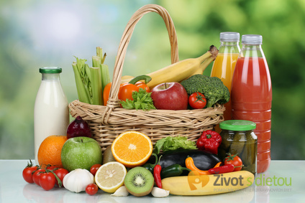
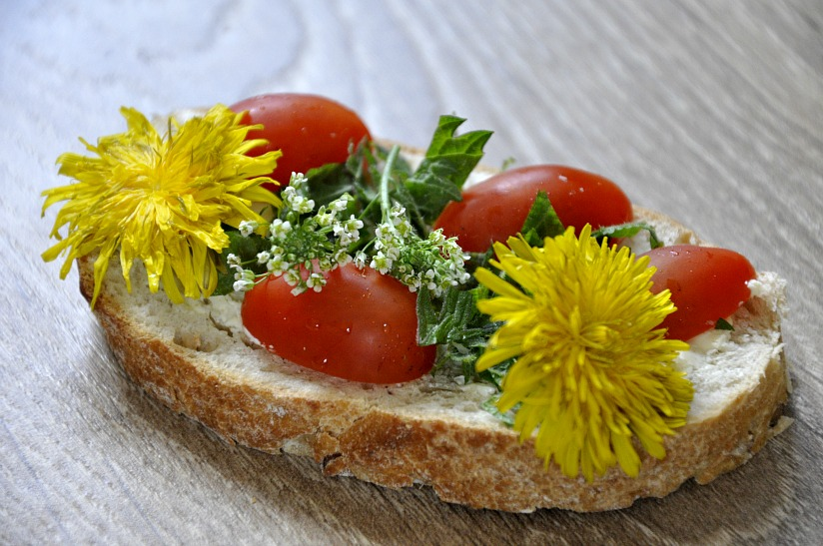
JÍDELNÍ LÍSTEK
27. března – 31. března 2023
- 2. října 2015
23 . 5 . července - 9 . července 2010
. června 2010
. října - 16. října 2009
PONDĚLÍ | Rohlík, pomazánkové máslo, jablko, mléko, čaj | 1a7 | Rajská s písmenky, zeleninové rizoto s krůtím masem, sterilovaná okurka, sirup, voda | 912 | Chléb, drožďová pomazánka, mrkev, čaj | 1a637
ÚTERÝ | Chléb se sýrem smetanito, hruška, mléko, čaj | 1a67 | Česneková s opečeným chlebem, treska s bylinkami na másle, šťouchané brambory s máslem, hruškový kompot, ovocná šťáva, voda | 91a47 12 | Chléb, drůbeží pomazánka, ředkvička, čaj | 1a67
STŘEDA | Šlehaný tvaroh s piškoty Paffino, banán, mléko, čaj | 7 | Drůbeží vývar s rýží a hráškem, vepřové ragů s těstovinami, minerálka, voda | 91a12 | Blanenský chléb, pomazánkové máslo s bylinkami, jablko, čaj | 1a67
ČTVRTEK | Slunečnicový chléb se šunkou, kedluben, mléko, čaj | 1a1b67 | Selská, dušený špenát, brambory, vařené vejce, kiwi sirup, voda | 9371a | Chléb, čočková pomazánka, hruška, čaj | 1a67
PÁTEK | Chléb, pomazánka z rybího filé, mrkev, mléko, čaj | 1a647 | Fazolová, kefírová buchta, pomeranč, džus Bonno, voda | 91a37 12 | Cereální raženka, jablko, čaj | 1a1b11
Jídlo je určeno k okamžité spotřebě Změna jídelníčku vyhrazena

